BEAUTY WORKSHOP

COLORES DEFINITIVOS

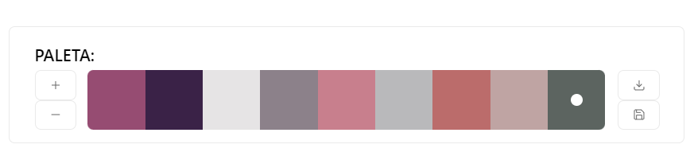

1)#964c72

2) #3a2247

3)#e6e4e5

4)#8c818a

5)#c87f8d

6)#b9b9bb

7)#bb6c6b

8)#bfa4a3

9)#5c6460

-Azul oscuro: #36268c

- Rosa imágenes y s: #ec6569

BEAUTY WORKSHOP

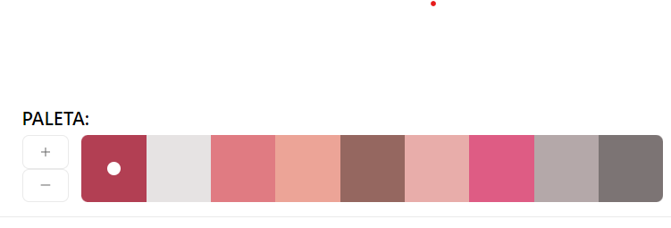

1) #b23f53

2) #e6e3e3

3) #e07b82

4) #eca497

5) #956760

6) #e8adaa

7) #de5c84

8) #b4a8a9

9) #7c7474

Otro rosa principal:

#ea4f6f

-------------------------